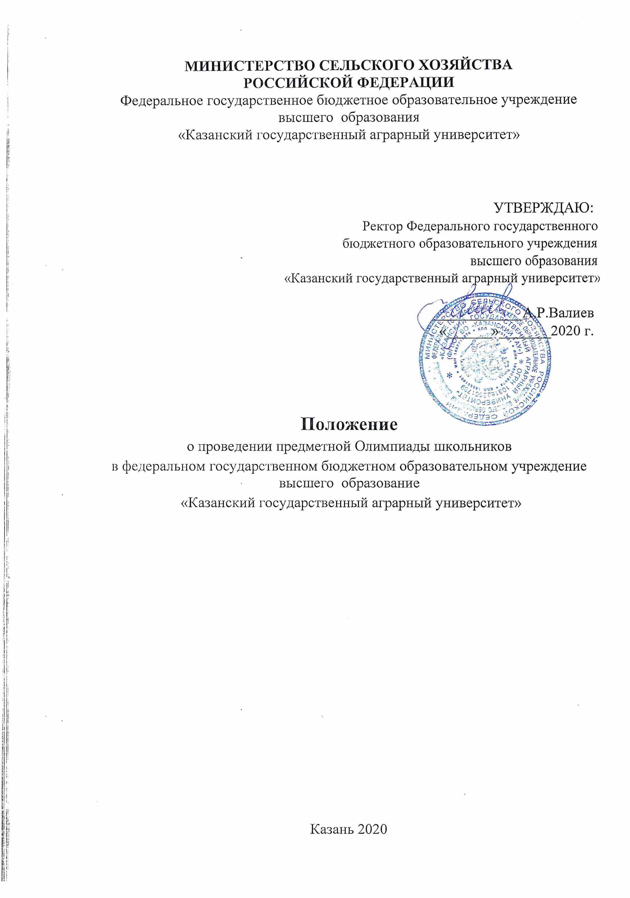

Документ создан в электронной форме. № 01-87 от 09.02.2021. Исполнитель: Фассахова Г.Р. Страница 19 из 26. Страница создана: 04.02.2021 12:54

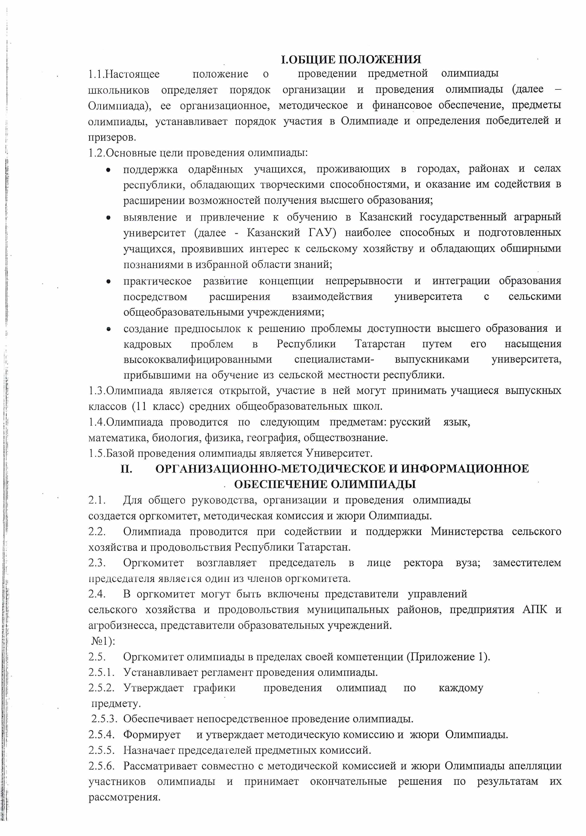

Документ создан в электронной форме. № 01-87 от 09.02.2021. Исполнитель: Фассахова Г.Р. Страница 20 из 26. Страница создана: 04.02.2021 12:54

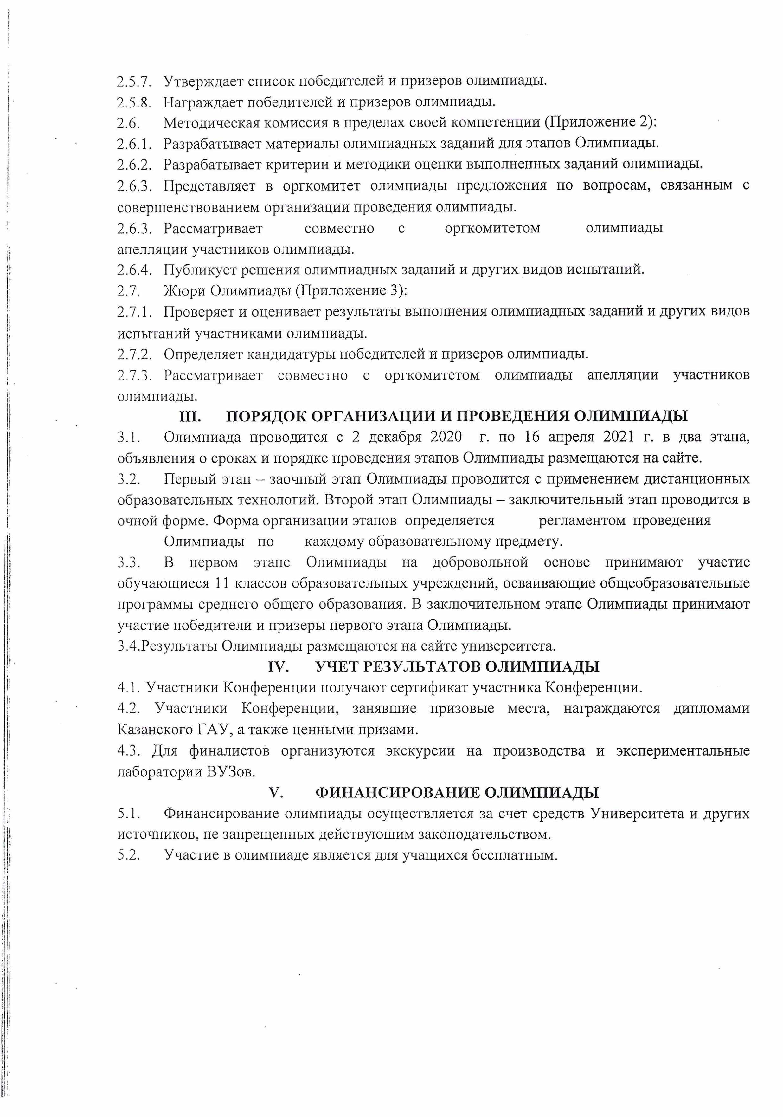

Документ создан в электронной форме. № 01-87 от 09.02.2021. Исполнитель: Фассахова Г.Р. Страница 21 из 26. Страница создана: 04.02.2021 12:54

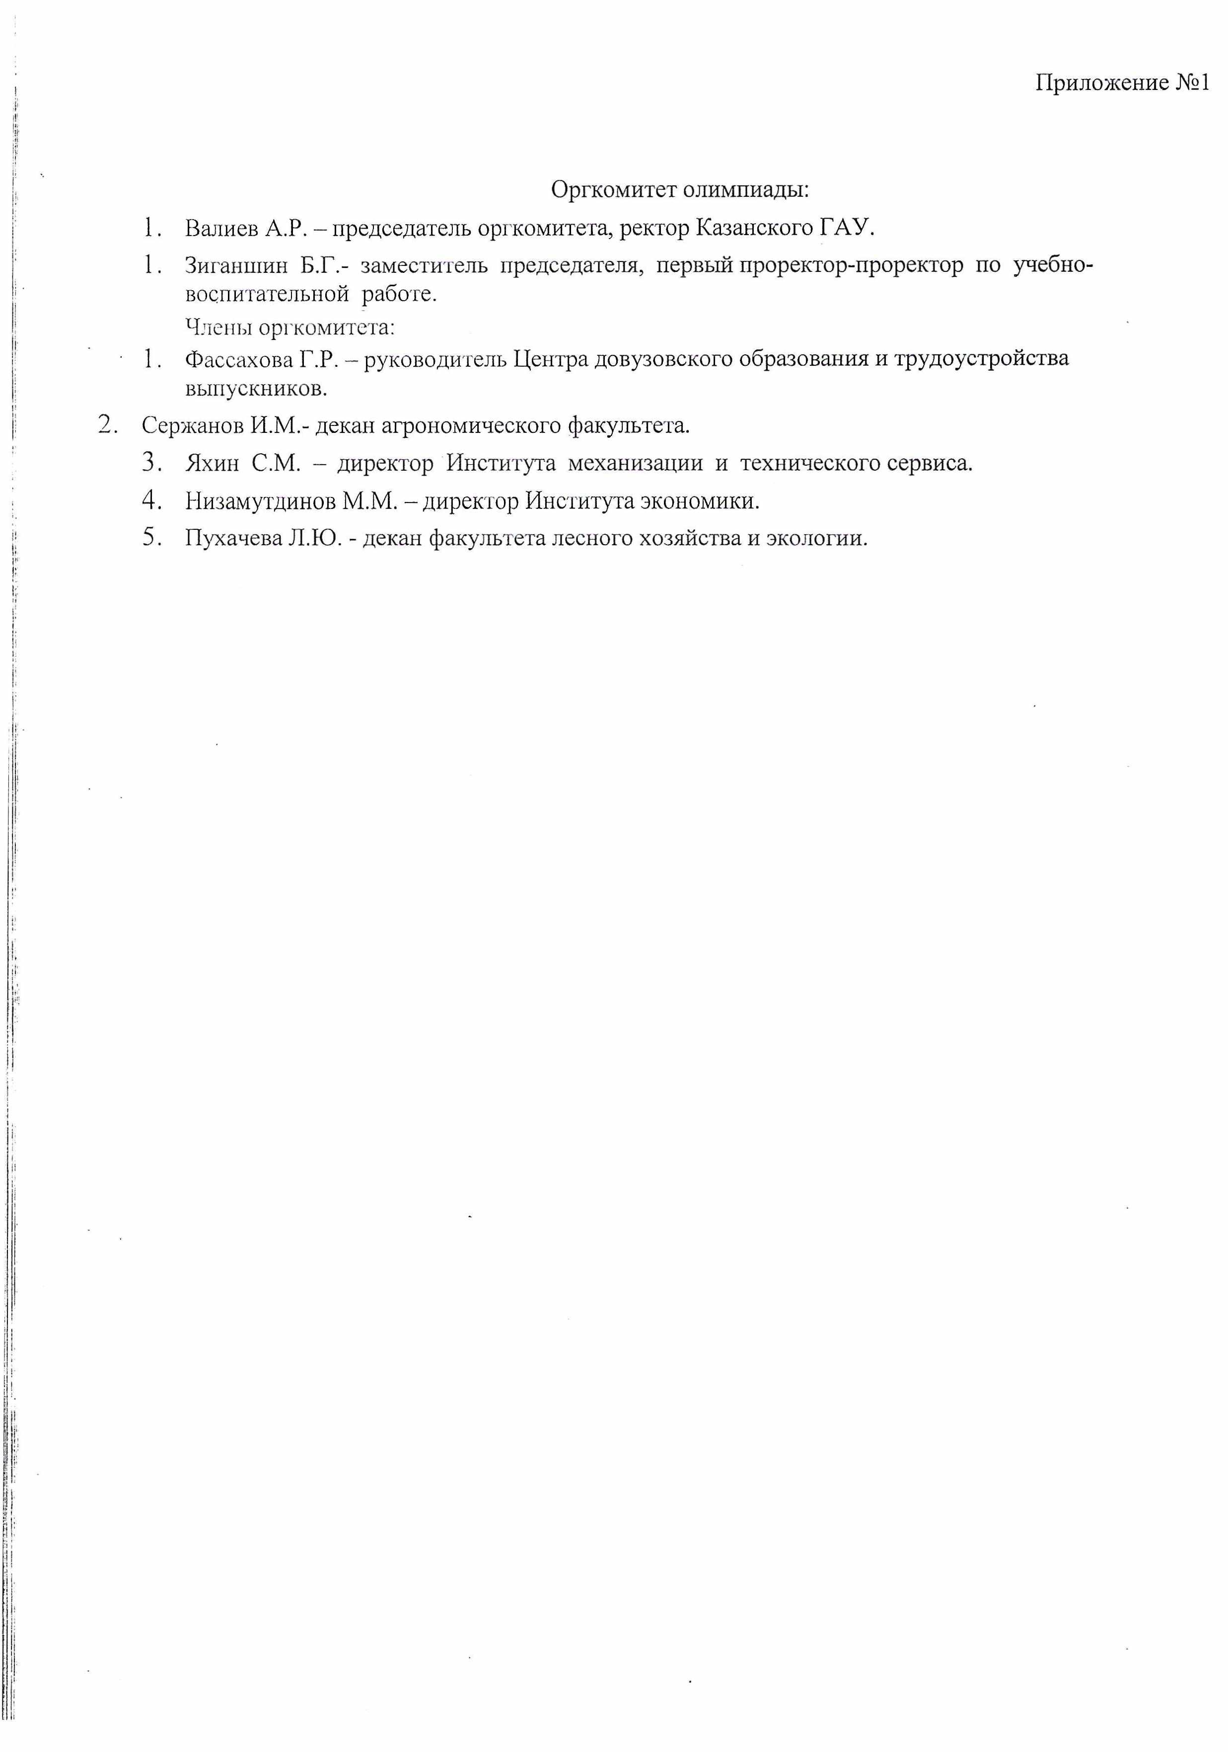

Документ создан в электронной форме. № 01-87 от 09.02.2021. Исполнитель: Фассахова Г.Р. Страница 22 из 26. Страница создана: 04.02.2021 12:54

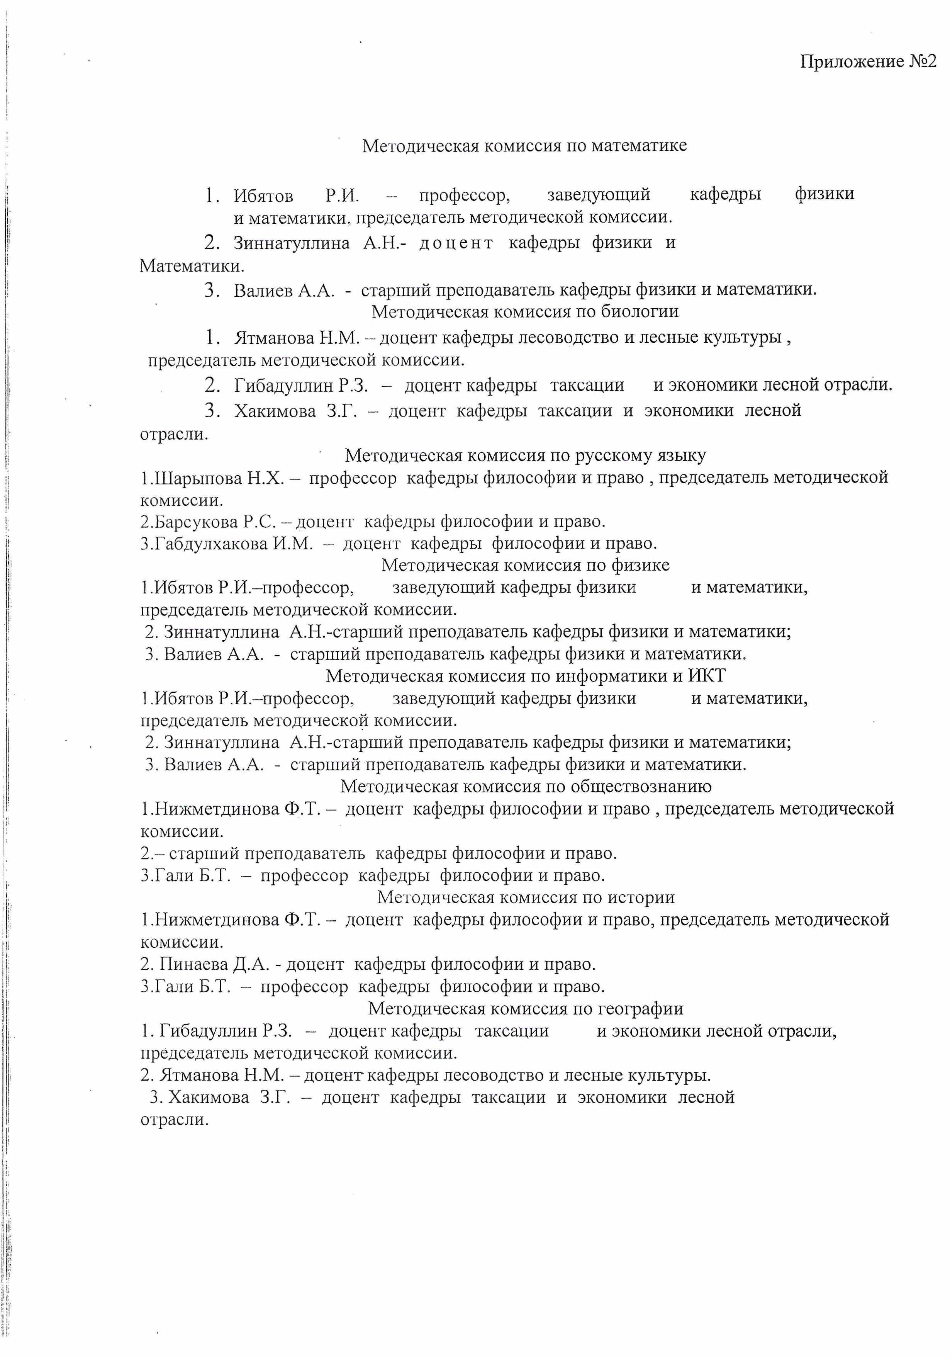

Документ создан в электронной форме. № 01-87 от 09.02.2021. Исполнитель: Фассахова Г.Р. Страница 23 из 26. Страница создана: 04.02.2021 12:54

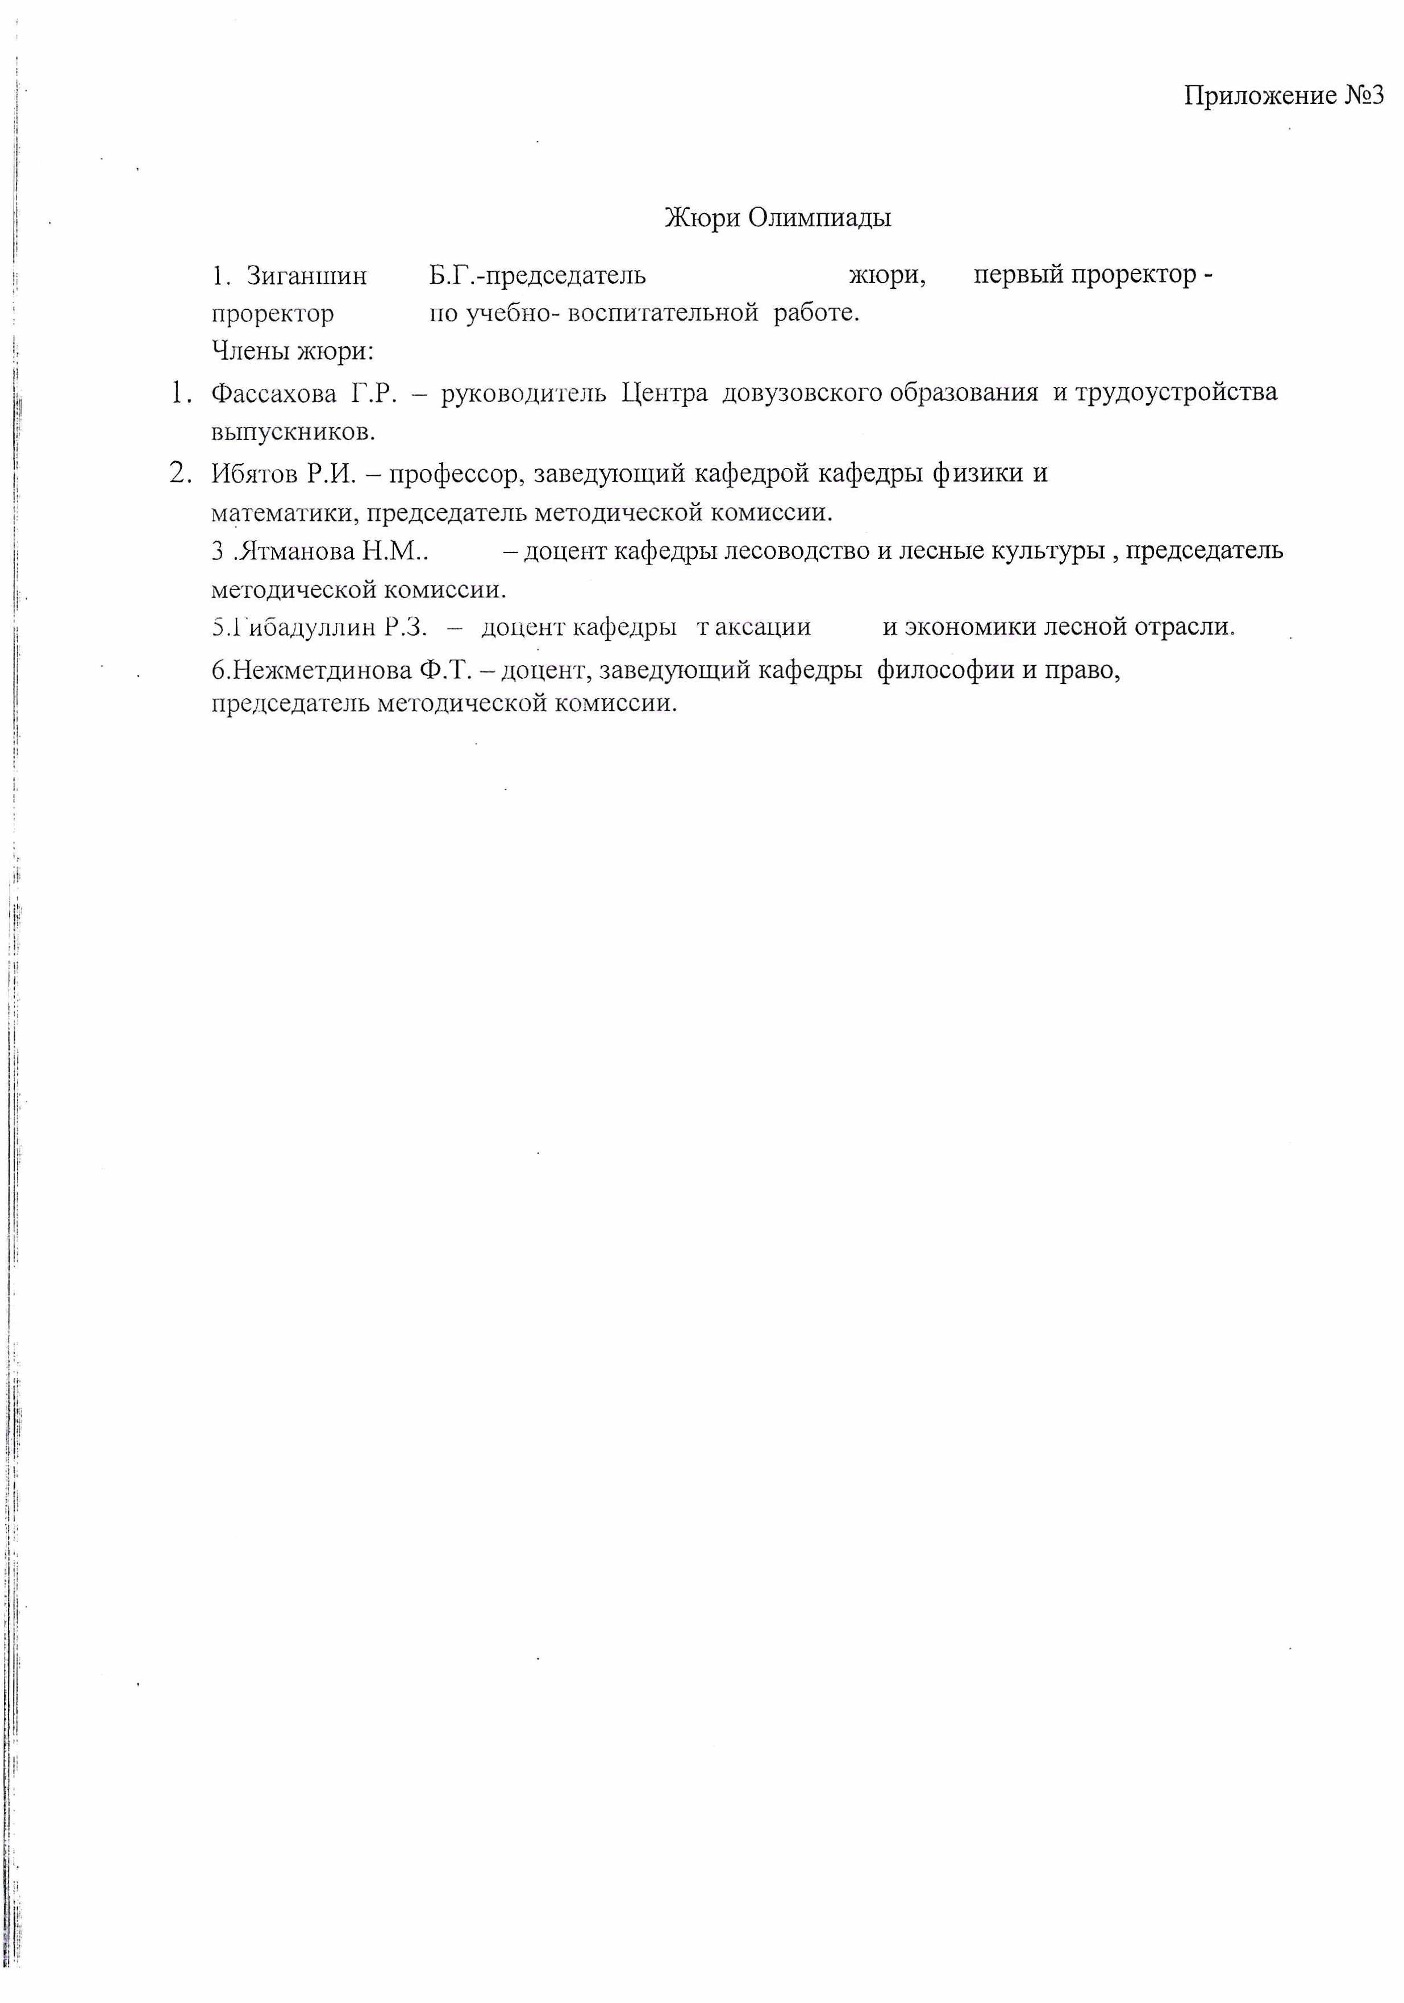

Документ создан в электронной форме. № 01-87 от 09.02.2021. Исполнитель: Фассахова Г.Р. Страница 24 из 26. Страница создана: 04.02.2021 12:54

